

Схема теплоснабжения в административных границах города Новокузнецка на период
до 2032 года
(актуализация на 2022 год)

Обосновывающие материалы

Глава 5

Мастер-план
развития систем теплоснабжения

СОСТАВ РАБОТЫ

Наименование документа
Схема теплоснабжения в административных границах г. Новокузнецка на период до 2032 года (Актуализация на 2022 г.) Утверждаемая часть Том 1 (Разделы 1-5)
Схема теплоснабжения в административных границах г. Новокузнецка на период до 2032 года (Актуализация на 2022 г.) Утверждаемая часть Том 2 (Разделы 6-15)
Обосновывающие материалы к схеме теплоснабжения г. Новокузнецка на период до 2032 года
Глава 1. Существующее положение в сфере производства, передачи и потребления тепловой энергии для целей теплоснабжения Том 1 (Части 1-6)
Глава 1. Существующее положение в сфере производства, передачи и потребления тепловой энергии для целей теплоснабжения Том 2 (Части 7-12)
Глава 2. Существующее и перспективное потребление тепловой энергии на цели теплоснабжения
Глава 3. Электронная модель системы теплоснабжения
Глава 3. Приложение 1. Альбом характеристик ЦТП и насосных станций
Глава 4. Существующие и перспективные балансы тепловой мощности источников тепловой энергии и тепловой нагрузки
Глава 5. Мастер-план развития систем теплоснабжения
Глава 6. Существующие и перспективные балансы производительности водоподготовительных установок
Глава 7. Предложения по строительству, реконструкции и техническому перевооружению источников тепловой энергии
Глава 8. Предложения по строительству и реконструкции тепловых сетей
Глава 8. Приложение 1. Утвержденные параметры регулирования отпуска тепловой энергии с коллекторов источников тепловой энергии и в точке измерения тепловой энергии, отпущенной потребителю
Глава 9. Предложения по переводу открытых систем теплоснабжения (горячего водоснабжения) в закрытые системы горячего водоснабжения
Глава 10. Перспективные топливные балансы
Глава 11. Оценка надежности теплоснабжения
Глава 12. Обоснование инвестиций в строительство, реконструкцию и техническое перевооружение
Глава 13. Индикаторы развития систем теплоснабжения
Глава 14. Ценовые (тарифные) последствия
Глава 15. Реестр единых теплоснабжающих организаций
Глава 16. Реестр мероприятий схемы теплоснабжения
Глава 17. Замечания и предложения к проекту схемы теплоснабжения
Глава 18. Сводный том изменений, выполненных в актуализированной схеме теплоснабжения
Глава 19. Оценка экологической безопасности теплоснабжения
Глава 19. Приложение 1
Глава 19 Приложение 2

Содержание
1. Описание изменений в мастер-плане развития систем теплоснабжения городского округа за период, предшествующий актуализации схемы теплоснабжения 5
2. Описание вариантов перспективного развития систем теплоснабжения городского округа 5
2.1. Зона теплоснабжения Центральной ТЭЦ 5
2.2. Зона теплоснабжения Кузнецкой ТЭЦ 10
2.2.1. Оптимизация зон теплоснабжения Кузнецкой ТЭЦ, Байдаевской и Зыряновской котельных 10
2.2.2. Переключение зон теплоснабжения Кузнецкой ТЭЦ, Байдаевской и Зыряновской котельных на ТУ ГРЭС 13
2.3. Оптимизация зон теплоснабжения Абашевской районной, Байдаевской центральной и Зыряновской районной котельных. 19
2.4. Оптимизация зон теплоснабжения котельных малой мощности 24
3. Синхронизация схемы теплоснабжения со схемой газоснабжения г. Новокузнецк до 2030 года 24
3.1. Котельные Абашевская, Притомская и п. Листвяги 24
3.2. Котельные №19, №72, УПК 25
3.3. Котельные ОРК «Таргай», проф. «Бунгурский», «Голубь», школы №1, школы №23, школы №37, школы-интернат №66 (Монтажник), дет. сада №123, Полосухинской, Кузнецкая крепость, НКХП 27
3.4. Котельные №№1-3 п. Абагур-Лесной, котельные №1,2 п. Разъезд-Абагуровский, котельная №6 27
3.5. Котельные Центральная Куйбышевская, №32 (БПОУ), Садопарковая, школа №43, Новая котельная для Ж/Д ТЧ-15 28

РЕЕСТР ТАБЛИЦ
Таблица 1 – Синхронизация мероприятий Схемы теплоснабжения и Схемы газоснабжения в части газификации котельных 30

РЕЕСТР РИСУНКОВ
Рисунок 1 – Переключение КЦК, котельных №6, №32, школы №43, Садопарковая, Локомотивного депо ТЧ-15, НКХП и Новокузнецкого мелькомбината на ЦТЭЦ 7
Рисунок 2 – Пьезометрический график перспективного гидравлического режима ЦТЭЦ (ЦТЭЦ – ул. Садопарковая, 65) 8
Рисунок 3 – Пьезометрический график перспективного гидравлического режима ЦТЭЦ (ЦТЭЦ – Мелькомбинат) 9
Рисунок 4 – Вариант 2.2: переключение БЦК и ЗРК на КТЭЦ 11
Рисунок 5 – Вариант 2.2: пьезометрический график переключения БЦК и ЗРК на КТЭЦ 12
Рисунок 6 – Переключение Кузнецкой ТЭЦ, котельных Байдаевская, Зыряновская на Томь-Усинскую ГРЭС 15
Рисунок 7 – Пьезометрический график переключения Кузнецкой ТЭЦ, котельных Байдаевская, Зыряновская на Томь-Усинскую ГРЭС 16
Рисунок 8 – Письмо филиала АО «Кузбассэнерго» «Межрегиональная теплосетевая компания» 17
Рисунок 9 – Предварительный укрупненный перечень мероприятий на тепловых сетях для замещения Кузнецкой ТЭЦ и котельных БЦК и ЗРК от Томь-Усинской ГРЭС 18
Рисунок 10 – Вариант 3.2: переключение БЦК и АРК на ЗРК 20
Рисунок 11 – Вариант 3.2: пьезометрический график переключения БЦК и АРК на ЗРК 21
Рисунок 12 – Вариант 3.3: переключение БЦК на ЗРК 22
Рисунок 13 – Вариант 3.3: пьезометрический график переключения БЦК на ЗРК 23
Рисунок 14 – Синхронизация газификации котельной №19 25
Рисунок 15 – Синхронизация газификации котельной №72 (альтернатива базового варианта) 26
Рисунок 16 – Синхронизация газификации котельной УПК 27
Рисунок 17 – Синхронизация газификации котельных КЦК, №32, Садопарковая, Школа №43, Новая АБМК 29

- Описание изменений в мастер-плане развития систем теплоснабжения городского округа за период, предшествующий актуализации схемы теплоснабжения
За период, предшествующий актуализации схемы теплоснабжения, в 2020-2021 гг. были реализованы мероприятия на источниках тепловой энергии и тепловых сетях, рекомендованные утвержденной схемой теплоснабжения:
- 01.03.2020 года выведен из эксплуатации ТГ №1 Р-3-29 (АР-6-11) на ЦТЭЦ.
- 01.06.2020 года выведен из эксплуатации ТГ №7 ПР7-29 на ЦТЭЦ.
- Запущена в эксплуатацию в ноябре 2020 года газовая котельная мощностью 7,396 Гкал/ч по адресу: г. Новокузнецк, Новоильинский район, Авиаторов, 1-В.
- Начата разработка проектной документации для реализации переключения нагрузки от котельной Садопарковая на контур котельной № 32 с последующим переключением на Центральную ТЭЦ.
- Разработана проектная документация по переключению котельной НКХП на Центральную ТЭЦ. Вместе с котельной НКХП на Центральную ТЭЦ будет переключена котельная ООО «Новокузнецкий мелькомбинат». Осуществляется закупка ТМЦ.
Мероприятия на источниках тепловой энергии и тепловых сетях, предусмотренные предыдущей актуализацией на 2020-2021 гг., в целом реализуются согласно принятому плану.
Согласно п. 59 Требований к схемам теплоснабжения в связи с отсутствием изменений относительно ранее принятого варианта развития систем теплоснабжения в утвержденной в установленном порядке схеме теплоснабжения основания для пересмотра и повторного технико-экономического сравнения вариантов перспективного развития систем теплоснабжения отсутствуют.
- Описание вариантов перспективного развития систем теплоснабжения городского округа

Зона теплоснабжения Центральной ТЭЦ
В рамках предыдущей актуализации было рассмотрено 3 варианта оптимизации зоны теплоснабжения Центральной ТЭЦ и котельных. В утверждённой схеме теплоснабжения принят и реализуется в настоящее время вариант, предусматривающий переключение на ЦТЭЦ зон теплоснабжения Куйбышевской центральной котельной, котельной №6, котельной № 32, котельной школы №43, котельной Садопарковая, котельной Локомотивного депо ТЧ-15 ст. Новокузнецк-Сортировочный (ДВТУ-3), котельная НКХП.
Указанные переключения обеспечивают как повышение эффективности системы теплоснабжения (удельные затраты на выработку тепловой энергии на переключаемых котельных существенно выше удельных затрат на ЦТЭЦ), так и улучшение экологических показателей. Перевод нагрузок мелких угольных котельных, находящихся в непосредственной близости от потребителей, на работающую на газе ТЭЦ, окажет значительное влияние на состояние воздушного бассейна города, улучшение которого является приоритетным направлением развития инженерной инфраструктуры г. Новокузнецка.
Повышение эффективности теплоснабжения потребителей при реализуемом переключении указанных зон, соответствующем ранее разработанному варианту, подтверждено технико-экономическими расчетами, представленными в утвержденной схеме теплоснабжения.

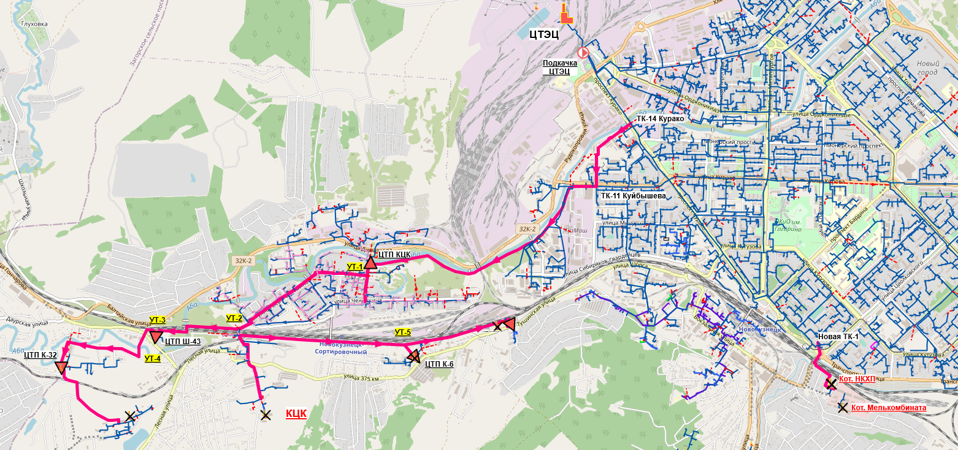
Рисунок 1 – Переключение КЦК, котельных №6, №32, школы №43, Садопарковая, Локомотивного депо ТЧ-15, НКХП и Новокузнецкого мелькомбината на ЦТЭЦ

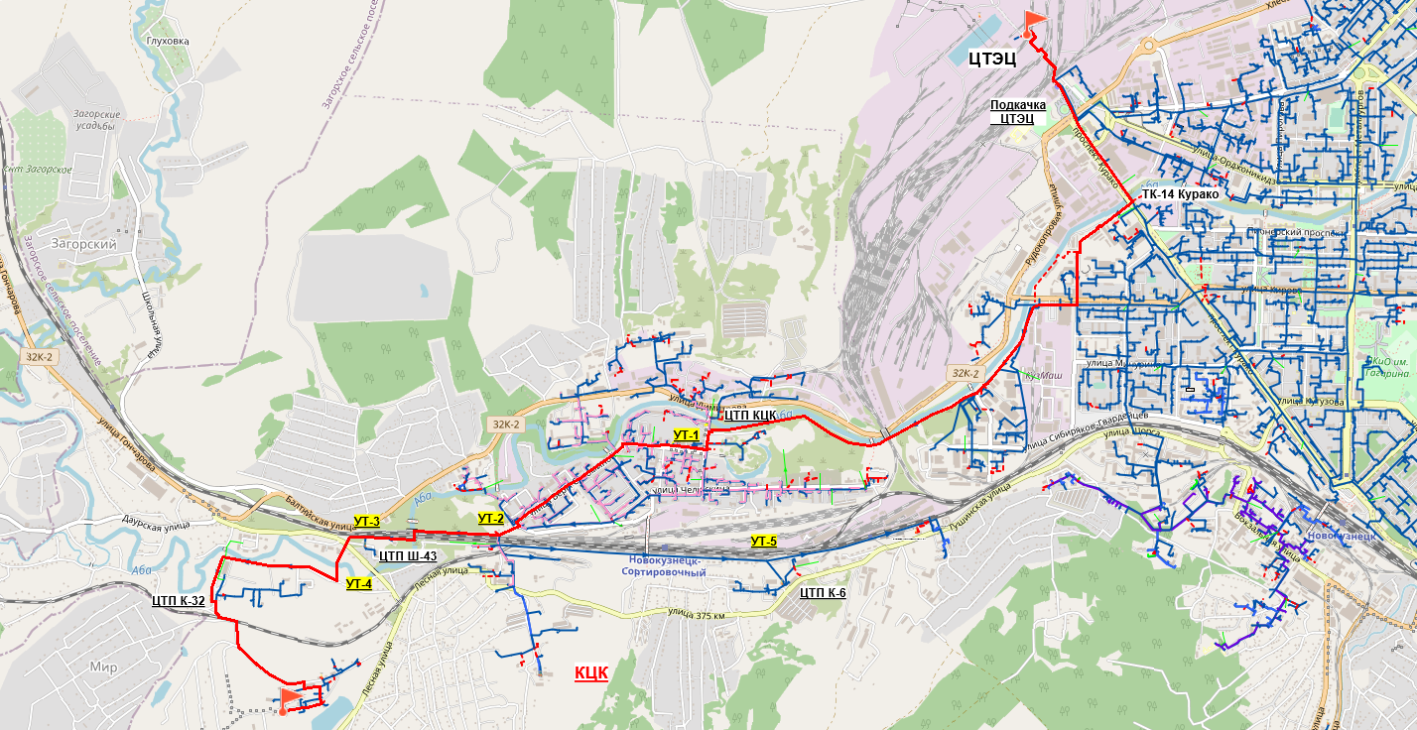
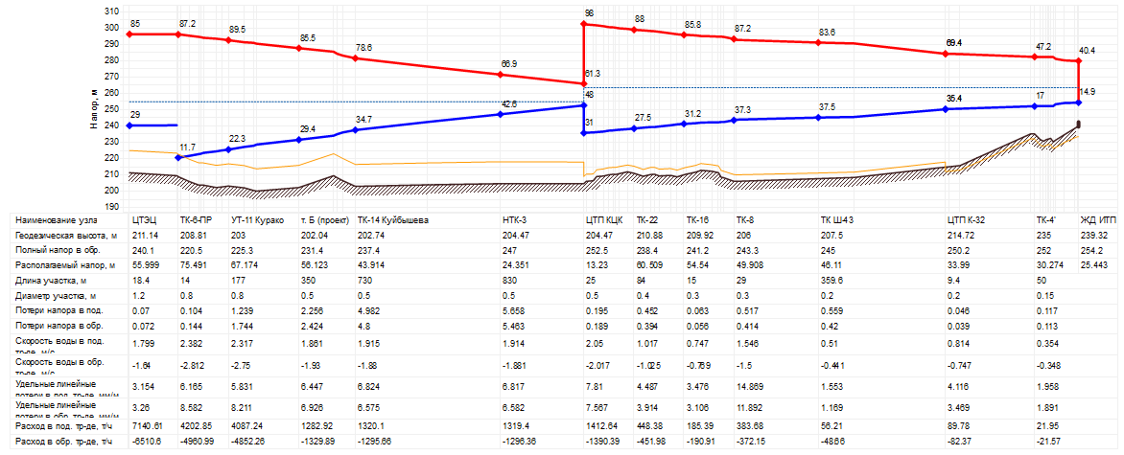
Рисунок 2 – Пьезометрический график перспективного гидравлического режима ЦТЭЦ (ЦТЭЦ – ул. Садопарковая, 65)

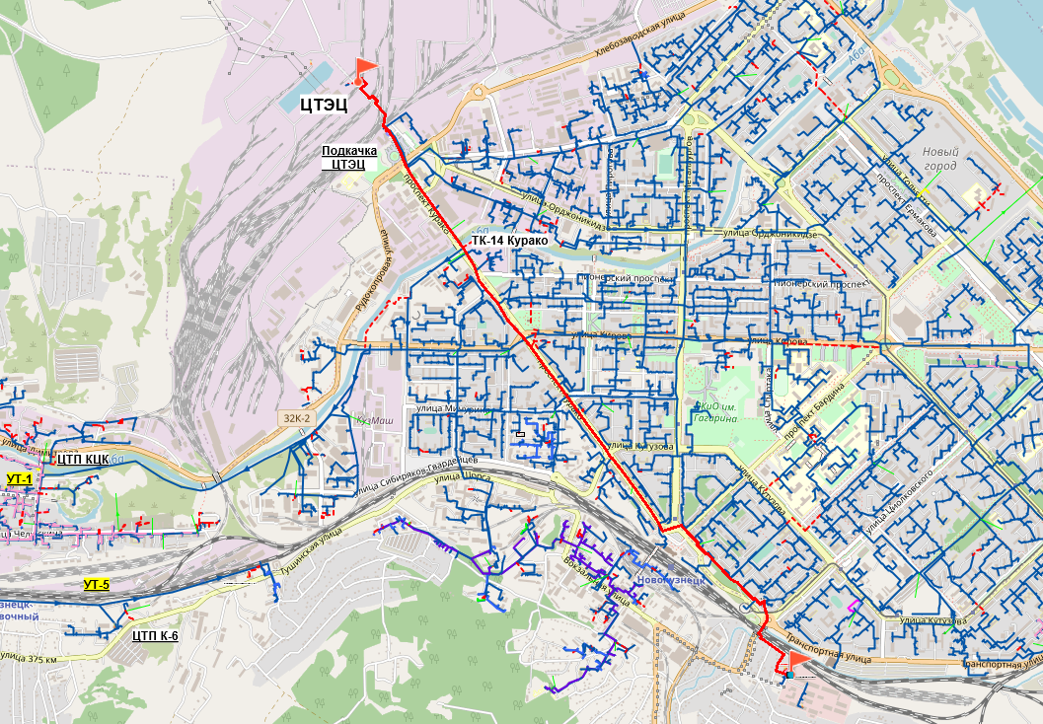
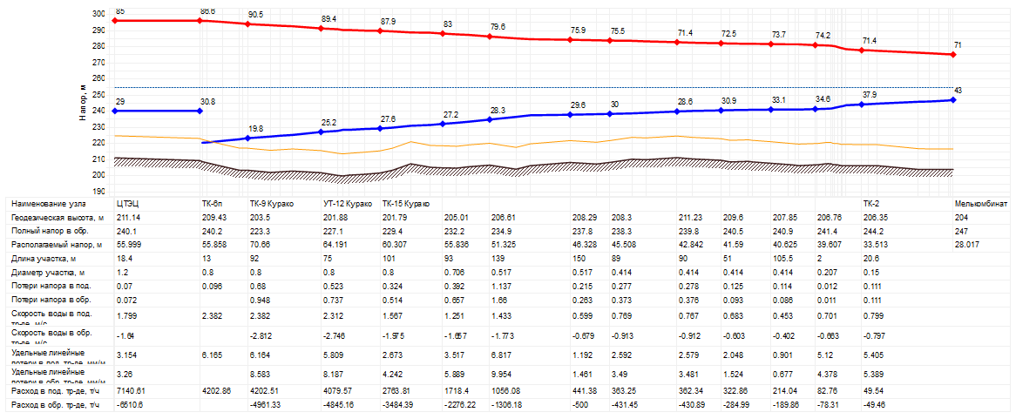
Рисунок 3 – Пьезометрический график перспективного гидравлического режима ЦТЭЦ (ЦТЭЦ – Мелькомбинат)

Зона теплоснабжения Кузнецкой ТЭЦ
    - Оптимизация зон теплоснабжения Кузнецкой ТЭЦ, Байдаевской и Зыряновской котельных
В рамках предыдущей актуализации были рассмотрены 3 варианта развития зон теплоснабжения КТЭЦ, Байдаевской центральной котельной (БЦК), Зыряновской районной котельной (ЗРК) и Абашевской районной котельной (АРК):
Вариант 2.1. предусматривал сохранение существующих зон теплоснабжения без изменений;
Вариант 2.2. предусматривал переключение зон теплоснабжения БЦК, ЗРК, АРК на КТЭЦ;
Вариант 2.3. предусматривал переключение зон теплоснабжения БЦК и ЗРК на КТЭЦ и сохранение зоны теплоснабжения АРК без изменений.
При текущей актуализации схемы теплоснабжения по требованию эксплуатирующей организации АО "Кузбассэнерго" из рассмотрения исключена Абашевская районная котельная (находится на максимальном удалении от Кузнецкой ТЭЦ). В результате, Вариант 2.2 исключен из схемы теплоснабжения, вариант 2.3. переименован в вариант 2.2.
Зоны теплоснабжения, а также пьезометрические графики, характеризующие перспективные гидравлические режимы после реализации переключений в соответствии с вариантом 2.2, представлены на рисунках ниже.
Расчётами было подтверждено, что общая котловая НВВ в зоне Кузнецкой ТЭЦ и в зонах переключаемых котельных уменьшится, и с общесистемной точки зрения принятое в предыдущих актуализациях схемы теплоснабжения решение по переключению является экономически обоснованным. Однако, в связи с тем, что до настоящего времени между ЕТО АО «Кузнецкая ТЭЦ» и ООО «Сибэнерго» не оформлены соглашения об обмене зонами теплоснабжения, и мероприятия, необходимые для реализации соответствующих переключений, не включены в инвестиционные программы, реализация данного проекта отложена. В рамках текущей актуализации, как и в утвержденной схеме теплоснабжения, принят консервативный вариант 2.1, предусматривающий сохранение существующих зон теплоснабжения.
К включению в Схему теплоснабжения и к выполнению мероприятий по строительству и реконструкции тепловых сетей и сооружений на них, необходимых для реализации переключения зон теплоснабжения рассмотренных котельных на Кузнецкую ТЭЦ, рекомендуется приступить после подписания соответствующих соглашений, содержащих, том числе, условия взаимодействия организаций при реализации переключения зон теплоснабжения котельных на Кузнецкую ТЭЦ.

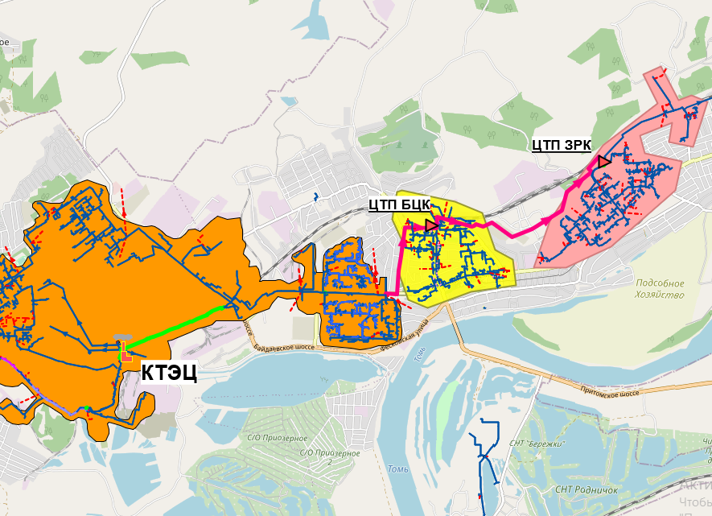
Рисунок 4 – Вариант 2.2: переключение БЦК и ЗРК на КТЭЦ

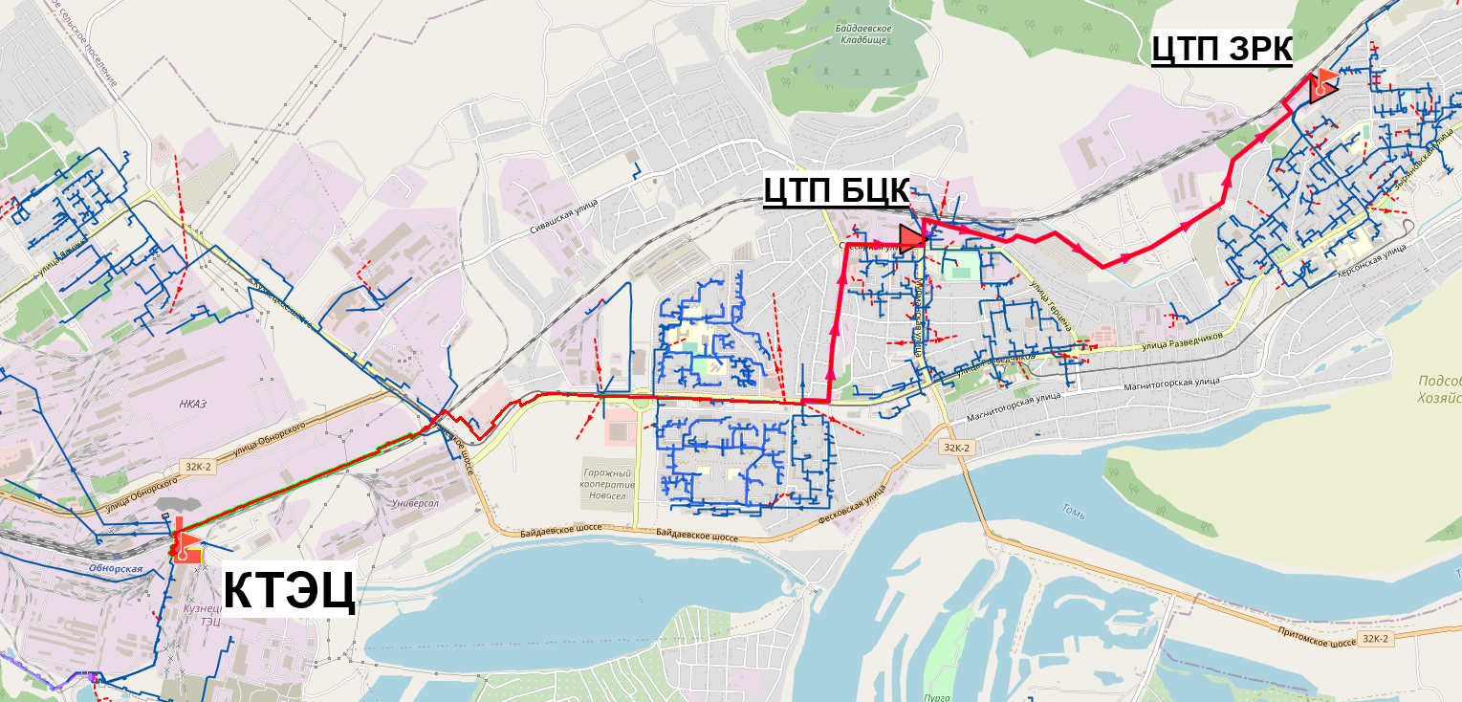
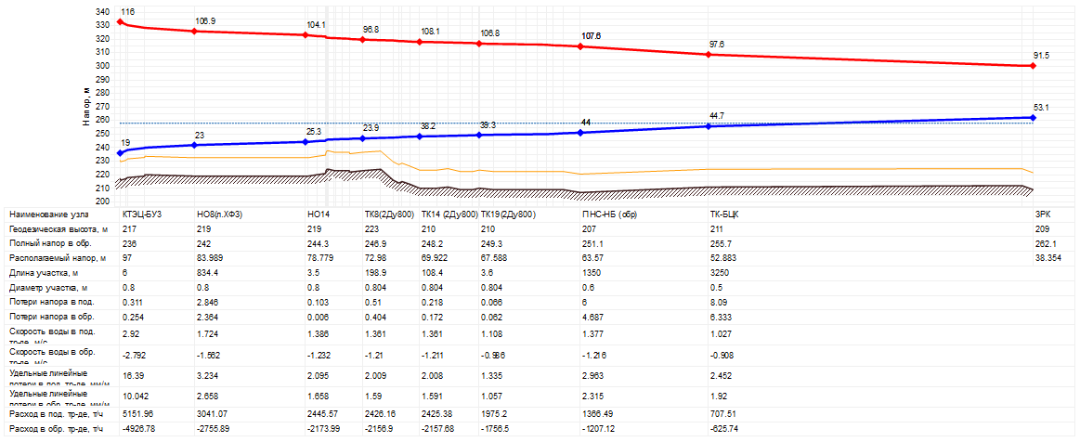
Рисунок 5 – Вариант 2.2: пьезометрический график переключения БЦК и ЗРК на КТЭЦ

    - Переключение зон теплоснабжения Кузнецкой ТЭЦ, Байдаевской и Зыряновской котельных на Томь-Усинскую ГРЭС
В рамках предыдущей актуализации по заданию администрации города Новокузнецка была выполнена предварительная оценка затрат на реализацию мероприятий по переключению зон теплоснабжения Кузнецкой ТЭЦ, Абашевской, Байдаевской и Зыряновской котельных на Томь-Усинскую ГРЭС (ТУ ГРЭС), стоимости транспорта ТЭ и целесообразности реализации данного переключения.
Томь-Усинская ГРЭС расположена на юге Кемеровской области, в Притомском районе города Мыски, в 25 км от Новокузнецка. В настоящее время установленная электрическая мощность Томь-Усинской ГРЭС составляет 1345,4 МВт, тепловая мощность – 194 Гкал/час. Томь-Усинская ГРЭС является мощнейшей ГРЭС Кемеровской области.
Переключение на Томь-Усинскую ГРЭС весомой части нагрузок г. Новокузнецка приведет к значительному снижению нагрузки на окружающую среду в городе, существенно улучшит состояние воздушного бассейна.
Полный или частичный вывод из эксплуатации Кузнецкой ТЭЦ соответствует планам предпроектных проработок ООО «Сибирская генерирующая компания», направленных на повышение эффективности активов. Заметим, что Согласно распоряжениям Правительства Российской Федерации № 2065-р от 15.10.2015, и № 1619-р от 29.07.2016, и № 1646-р от 31.07.2017г. режим вынужденной генерации на всех турбоагрегатах Кузнецкой ТЭЦ продлен до 31 декабря 2021 года. В 2019 году генерирующее оборудование Кузнецкой ТЭЦ не включено в распоряжение Правительства Российской Федерации № 1330-р от 20.06.2019 г., определяющего состав оборудования, мощность которого поставляется в вынужденном режиме до 31.12.2024 г. Поэтому с 2022 года Кузнецкая ТЭЦ лишается статуса вынужденной генерации по тепловой энергии и ее мощность будет реализована согласно результатам конкурентного отбора мощности. При том что состав оборудования Кузнецкой ТЭЦ не позволяет станции успешно участвовать в конкурентном отборе мощности (вывод генерирующего оборудования Кузнецкой ТЭЦ предусматривался и ранее и был согласован Приказом Минэнерго РФ от 23.07.2013г. №491), сделанное при настоящей актуализации схемы теплоснабжения предварительное рассмотрение перспективы замещения Кузнецкой ТЭЦ Томь-Усинской ГРЭС является актуальным.
В рамках предыдущей актуализации были определены мероприятия по строительству и реконструкции тепловых сетей и сооружений на них, необходимые для реализации переключения зон теплоснабжения Кузнецкой ТЭЦ, Байдаевской и Зыряновской котельных на ТУ ГРЭС. Предложенная в предыдущей актуализации трассировка теплотрассы от ТУ ГРЭС представлена на .рисунке 6.
При текущей актуализации схемы теплоснабжения по требованию эксплуатирующей организации АО «Кузбассэнерго» из рассмотрения перспективы переключения на ТУ ГРЭС исключена Абашевская районная котельная.
Переключение Кузнецкой ТЭЦ, котельных Байдаевская, Зыряновская на Томь-Усинскую ГРЭС представлено на рисунке 6. Пьезометрический график переключения Кузнецкой ТЭЦ, котельных Байдаевская, Зыряновская на Томь-Усинскую ГРЭС представлен на рисунке 7.
Из-за недостаточной определенности параметров проекта и невозможности выполнения корректного расчета себестоимости тепловой энергии на коллекторах ТУ ГРЭС в предыдущей актуализации схемы теплоснабжения города Новокузнецка был определен максимальный уровень тарифа на тепловую энергию на коллекторах ТУ ГРЭС, при котором простой срок окупаемости инвестиций не превышает 10 лет. Предельный уровень тарифа на ТЭ на коллекторах ТУ ГРЭС составил 360 руб./Гкал. Основанное на такой укрупненной оценке заключение о целесообразности подключения к ТУ ГРЭС тепловых нагрузок города Новокузнецка остается в силе в настоящей актуализации.
Поскольку параметры проекта и выполненная оценка эффективности подключения городских нагрузок к ТУ ГРЭС носит предварительный характер, рассмотренные мероприятия не были включены в утвержденную схему теплоснабжения, также как и не включены в проект настоящей актуализации. Актуальным по-прежнему остается консервативный вариант развития систем теплоснабжения, с сохранением зоны теплоснабжения Кузнецкой ТЭЦ и оптимизацию теплоснабжения в зонах Байдаевской и Зыряновской котельных без переключения на Томь-Усинскую ГРЭС.
Консервативный сценарий развития сохраняется до определения окончательных параметров проекта указанного переключения, при сохранении актуальности переключения в перспективе..
Согласно информации, поступившей от АО «Кузбассэнерго» (рисунок 8), разработка предпроектного технико-экономического обоснования (ПредТЭО) замещения Кузнецкой ТЭЦ и котельных БЦК и ЗРК от Томь-Усинской ГРЭС не завершена, выбор окончательного решения не выполнен. Новая трассировка тепломагистрали от Томь-Усинской ГРЭС и предварительный укрупненный перечень мероприятий на тепловых сетях для замещения Кузнецкой ТЭЦ и котельных БЦК и ЗРК от Томь-Усинской ГРЭС представлен на рисунке 9. Представленный перечень мероприятий на тепловых сетях, а также перечень необходимых к реализации мероприятий на теплоисточниках. подлежат обязательному уточнению по результатам разработки ПредТЭО и последующего проектирования.

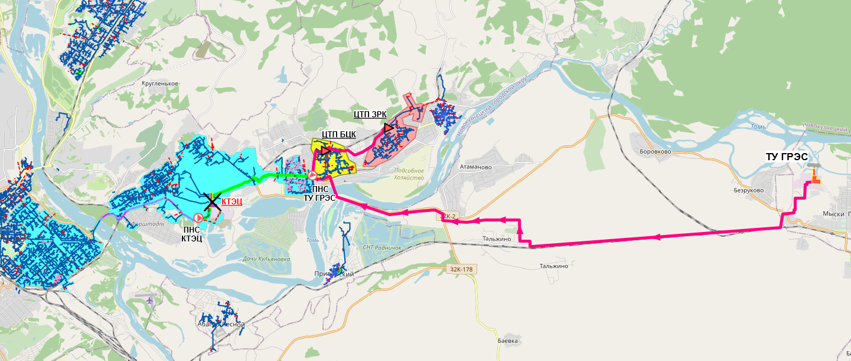
Рисунок 6 – Переключение Кузнецкой ТЭЦ, котельных Байдаевская, Зыряновская на Томь-Усинскую ГРЭС

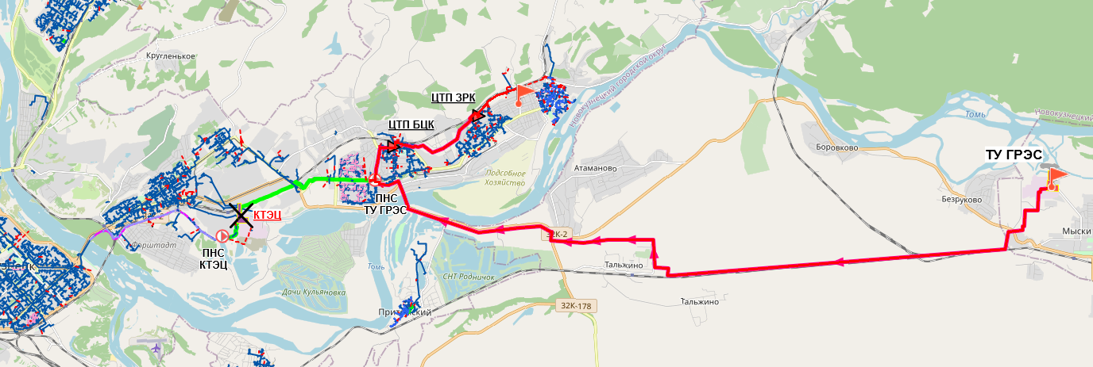
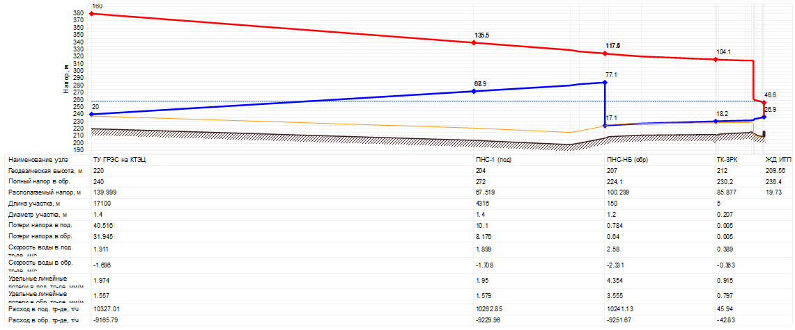
Рисунок 7 – Пьезометрический график переключения Кузнецкой ТЭЦ, котельных Байдаевская, Зыряновская на Томь-Усинскую ГРЭС

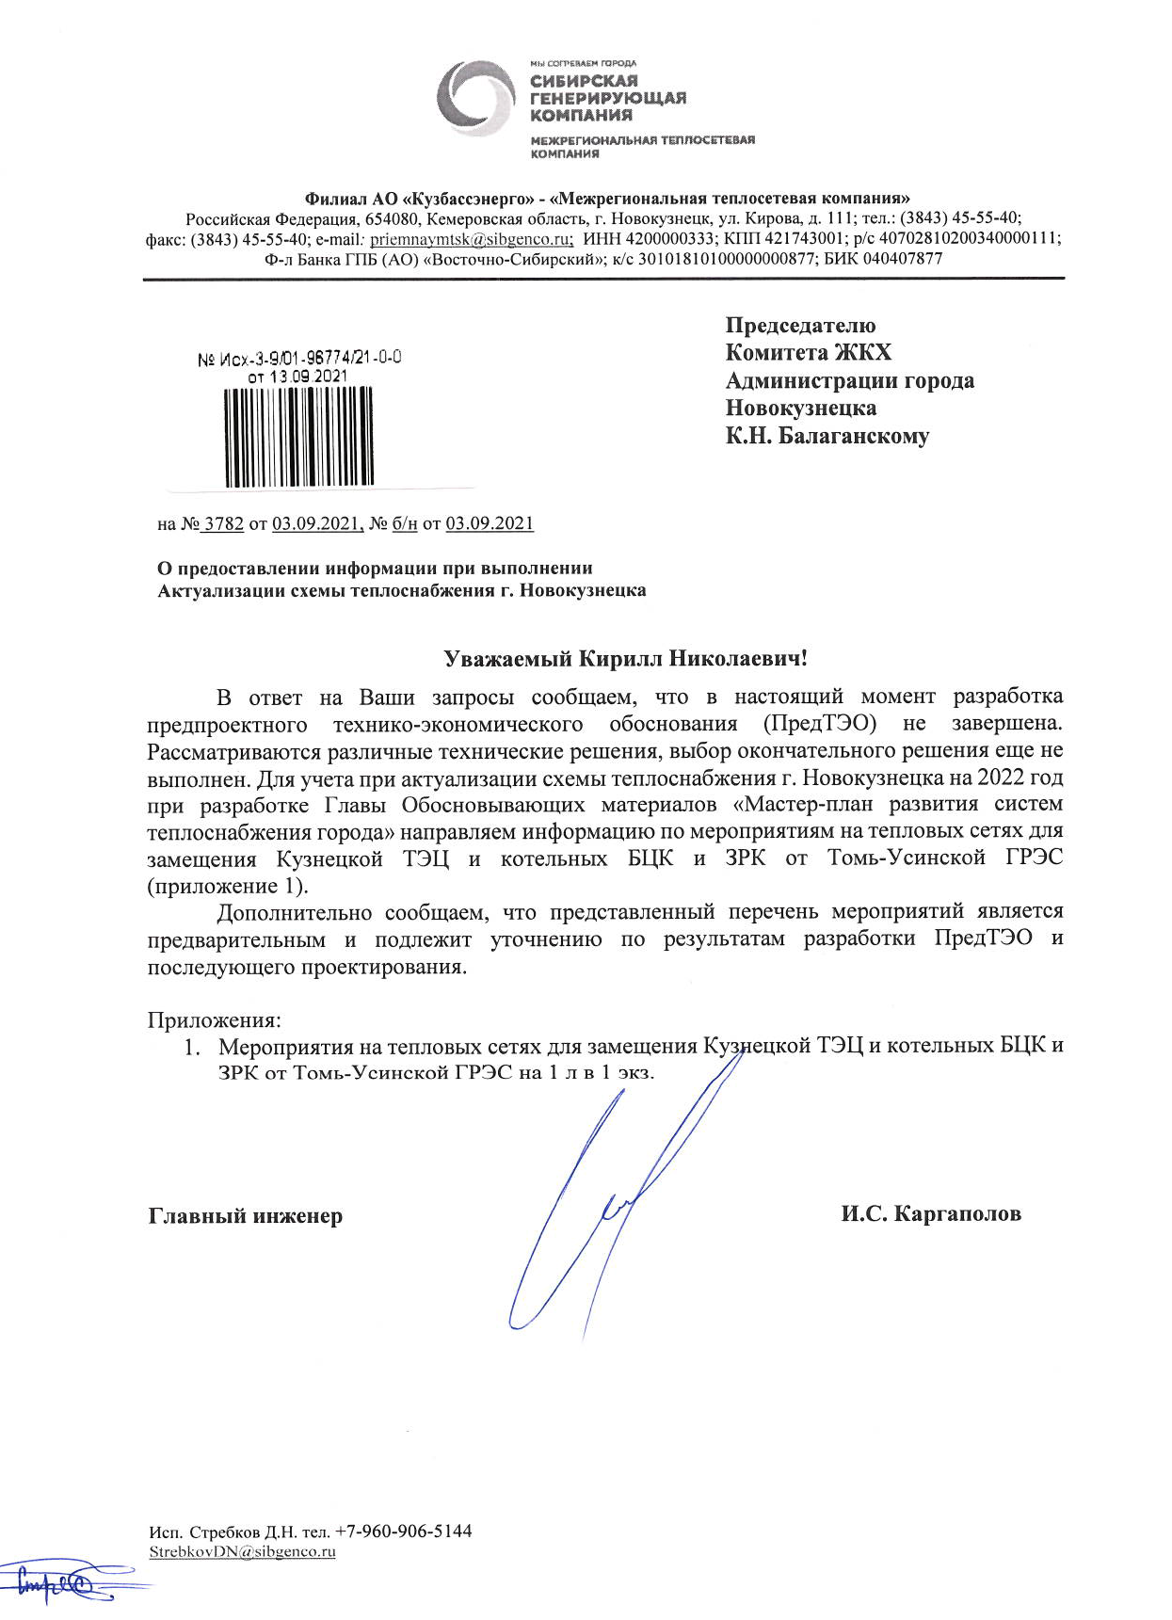
Рисунок 8 – Письмо филиала АО «Кузбассэнерго» «Межрегиональная теплосетевая компания»
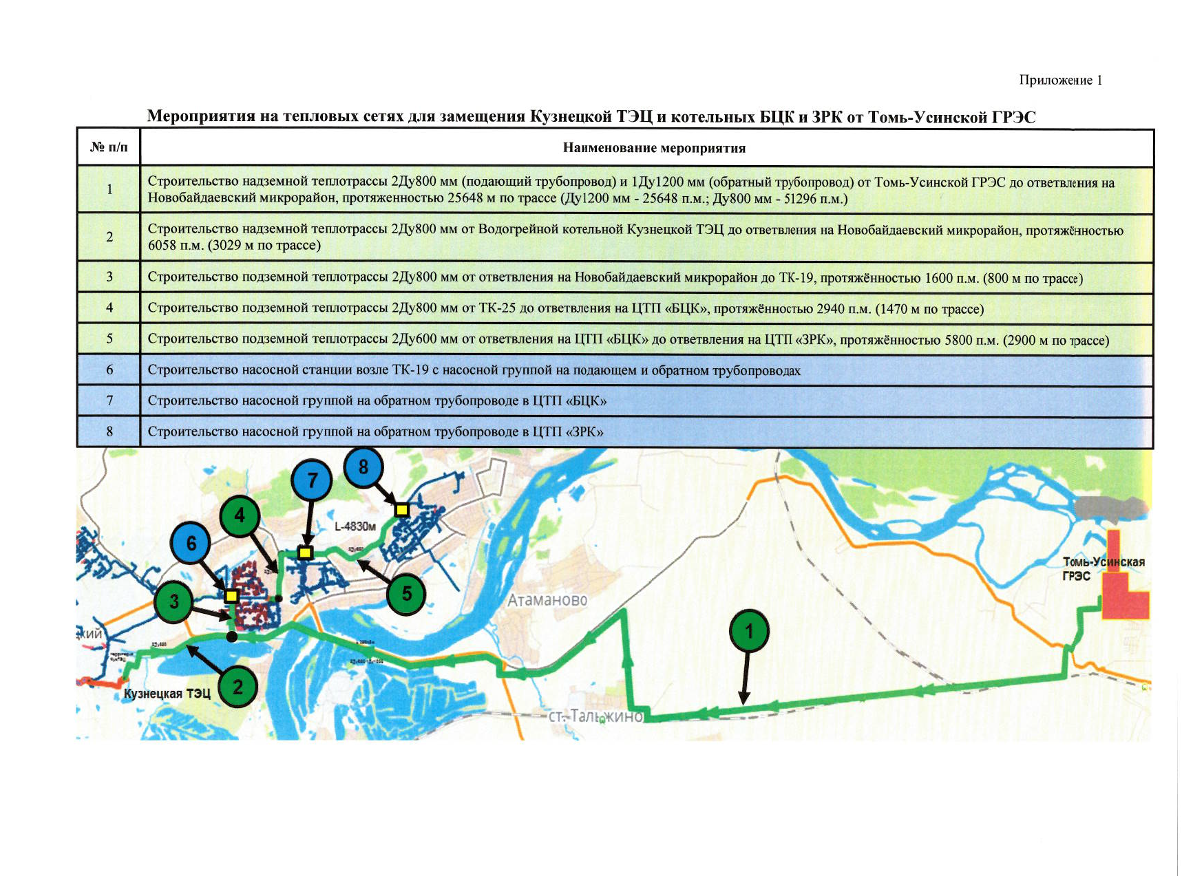
Рисунок 9 – Предварительный укрупненный перечень мероприятий на тепловых сетях для замещения Кузнецкой ТЭЦ и котельных БЦК и ЗРК от Томь-Усинской ГРЭС

Оптимизация зон теплоснабжения Абашевской районной, Байдаевской центральной и Зыряновской районной котельных.
В рамках предыдущей актуализации по заданию администрации города Новокузнецка была выполнена оценка целесообразности реализации переключения зоны теплоснабжения Абашевской районной котельной и Байдаевской центральной котельной на Зыряновскую районную котельную:
Вариант 3.1 предусматривал сохранение существующих зон теплоснабжения без изменений;
Вариант 3.2. предусматривал переключение зон теплоснабжения АРК и БЦК на ЗРК;
Вариант 3.3 предусматривал переключение зоны теплоснабжения БЦК на ЗРК и сохранение зоны теплоснабжения АРК без изменений.
Расчётами было подтверждено, что наибольший экономический эффект ожидается при реализации варианта 3.2. Однако все перечисленные варианты переключений, альтернативные вариантам переключения перечисленных котельных на Кузнецкую ТЭЦ и на ТУ ГРЭС, являются, как и варианты расширения зоны Кузнецкой ТЭЦ и/или подключения городских нагрузок на ТУ ГРЭС, отложенными. Решение об их реализации с закреплением в составе мероприятий схемы теплоснабжения может быть принято при недостижении соглашений между ЕТО и непринятии вариантов подключения перечисленных котельных к Кузнецкой ТЭЦ или Томь-Усинской ГРЭС. Таким образом, при определенном сценарии развития, в качестве приоритетного варианта оптимизации зон теплоснабжения котельных ООО «Сибэнерго»: АРК, БЦК и ЗРК, может быть принят вариант 3.2. Стоит также отметить, что системы теплоснабжения от рассмотренных котельных являются одними из самых эффективных в зоне деятельности ЕТО 004 (ООО «Сибэнерго»), при этом дефициты мощности не выявлены и не ожидаются в течение расчетного периода схемы теплоснабжения. Поэтому данное переключение может быть отложено на неопределенный срок, а инвестиции могут быть направлены на другие более актуальные проекты.
С учетом выше изложенного в утвержденной схеме теплоснабжения был принят консервативный вариант 3.1. Принятое решение остается без изменений.

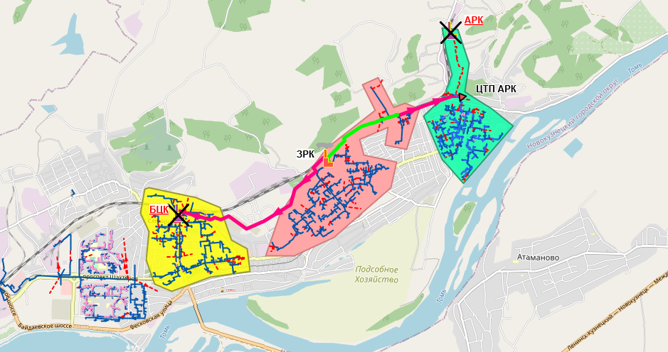
Рисунок 10 – Вариант 3.2: переключение БЦК и АРК на ЗРК

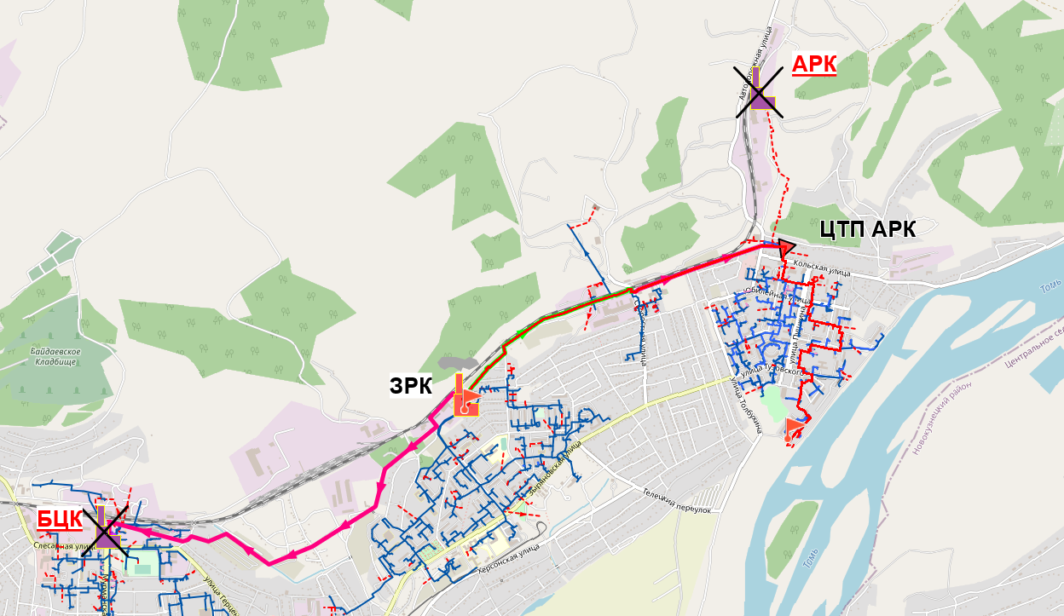
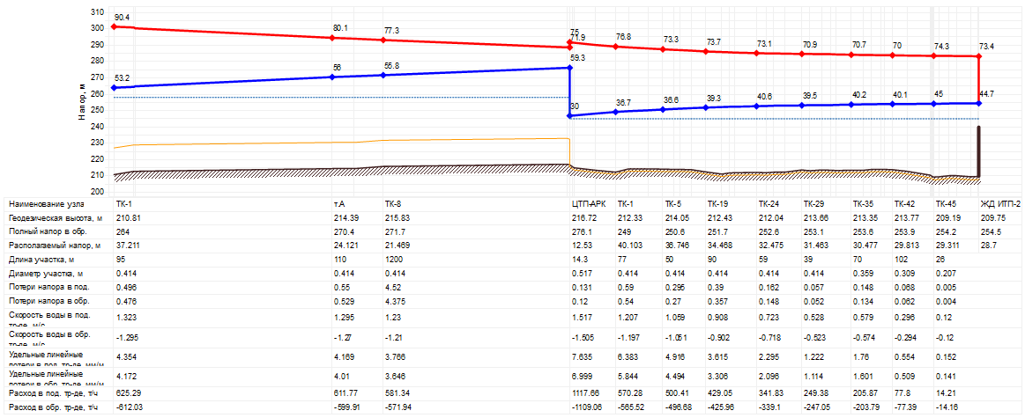

Рисунок 11 – Вариант 3.2: пьезометрический график переключения БЦК и АРК на ЗРК

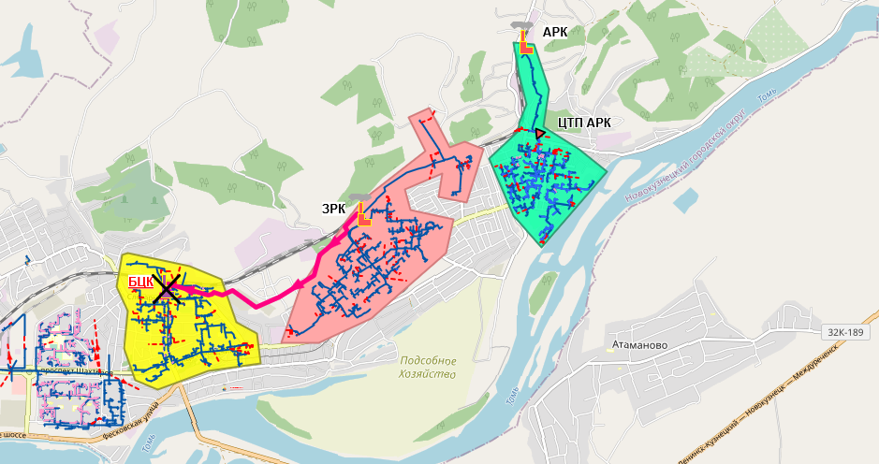
Рисунок 12 – Вариант 3.3: переключение БЦК на ЗРК

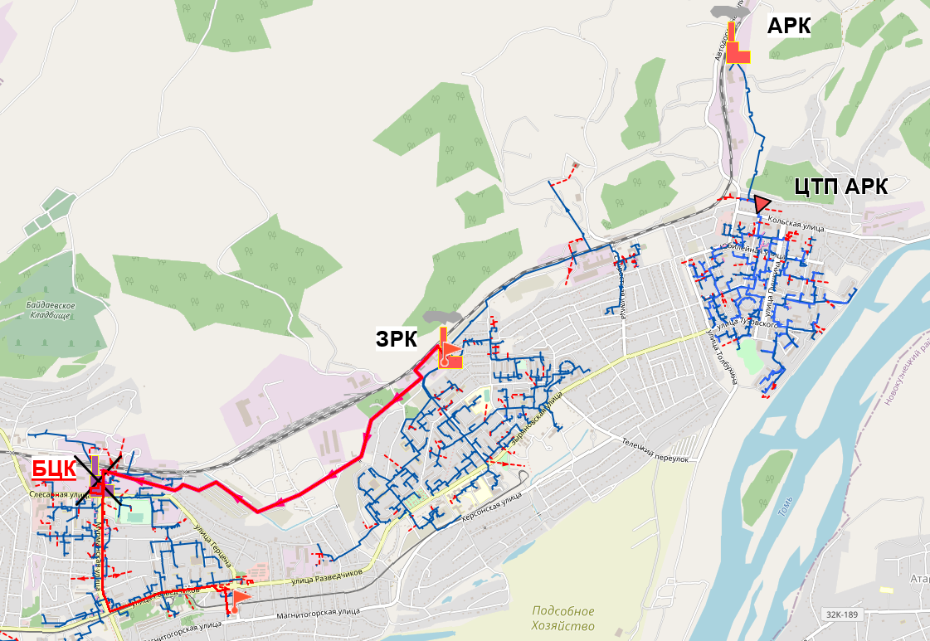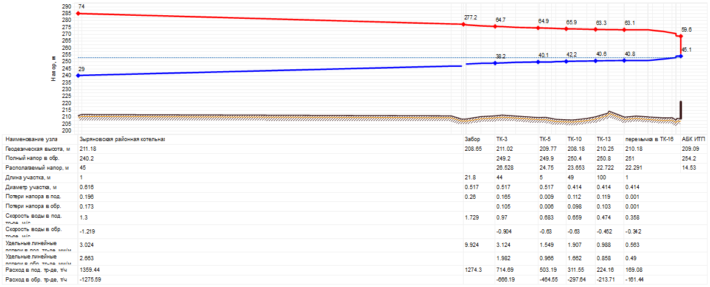

Рисунок 13 – Вариант 3.3: пьезометрический график переключения БЦК на ЗРК

Оптимизация зон теплоснабжения котельных малой мощности
В рамках предыдущей актуализации были рассмотрены переключения зон теплоснабжения между источниками:
- Переключение зоны теплоснабжения котельной № 3 п. Абагур-Лесной на котельную № 2 п. Абагур-Лесной;
- Переключение зоны теплоснабжения котельной Полосухинская на ЗС ТЭЦ.
- Переключение зоны теплоснабжения котельной школа №16 на котельную № 1 п. Абагур-Лесной;
- Переключение зоны теплоснабжения котельной №72 на БЦК.
Необходимость реализации мероприятий обоснована износом оборудования и нерентабельностью функционирования выводимых из эксплуатации источников. В утвержденной схеме теплоснабжения принято решение о целесообразности реализации перечисленных выше переключений. Основания для пересмотра принятого решения отсутствуют.
В целом предложенные для реализации мероприятия по переключению котельных существенно снижают стоимость тепловой энергии, снижают расход топлива и уменьшают негативное воздействие на окружающую среду.
- Синхронизация схемы теплоснабжения со схемой газоснабжения г. Новокузнецк до 2030 года

В настоящем разделе рассматривается синхронизация Актуализируемой схемы теплоснабжения со Схемой газоснабжения г. Новокузнецка до 2030 года, разработанной АО «Головной научно-исследовательский и проектный институт по распределению и использованию газа «Гипрониигаз» Новосибирский филиал в 2016 году.
Синхронизация мероприятий в части газификации, предусмотренных настоящей актуализацией Схемы теплоснабжения и Схемой газоснабжения г. Новокузнецка до 2030 года представлена в таблице ниже.

Котельные Абашевская, Притомская и п. Листвяги
Предыдущая актуализация Схемы теплоснабжения предусматривала реконструкцию основного и вспомогательного оборудования котельных Абашевская, Притомская и п. Листвяги с целью перевода на газ в соответствии с утвержденным Генеральным планом. Из рассматриваемых источников Схема газоснабжения Новокузнецка до 2030 года предусматривает газификацию только котельной п. Листвяги в период до 2030 года. В связи с чем, предусмотренная в предыдущей актуализации Схемы газификация котельной п. Листвяги может быть рассмотрена не ранее 2030 года
Возможность строительства газопроводов для газификации котельных Абашевская и Притомская необходимо определить в Схеме газоснабжения при следующей ее актуализации, для последующего включению результатов в актуализацию Схемы теплоснабжения.

Котельные №19, №72, УПК
Газификация котельной №19 Схемой газоснабжения не предусмотрена. В тоже время в непосредственной близости (670 м) от существующей котельной проходит газопровод от ГГРП 3 до ООО «БизнесЛига», а до 2020 года предусмотрено строительство газопровода по ул. Сивашская, от ГГРП 13 до ГРП №№ 578-580 в зоне индивидуальной застройки. Схемой теплоснабжения может предусматриваться строительство новой газовой АБМК в непосредственной близости от школы №19 с подключению к данному газопроводу в ближайшей перспективе. Однако в настоящее время теплоснабжающая организация ООО «Сибэнерго» не имеет планов по строительству новой АБМК. В случае принятия такого решения, ерспективный диаметр газопровода должен быть определен с учетом максимального расхода газа новой АБМК (КК) №1-К19 в замен существующей котельной №19.
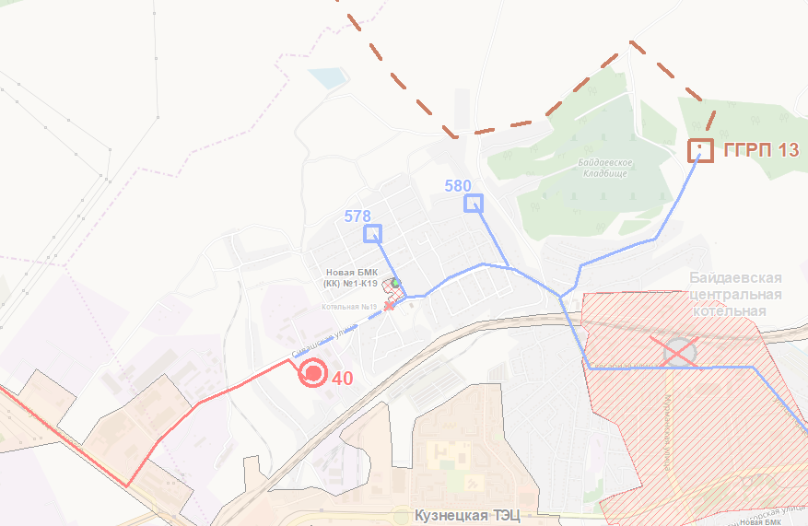
Рисунок 14 – Синхронизация газификации котельной №19
Газификация котельной №72 Схемой газоснабжения предусматривается до 2030 года. При этом в непосредственной близости от котельной №72 до 2022 года по ул. Прибрежной предполагается провести газопровод, соединяющий ГГРП 13 и Абагурский завод ЖБК.
Учитывая убыточность существующей котельной №72, Схемой теплоснабжения предусматривается переключение потребителей данной котельной на более эффективную БЦК в 2028 году. Альтернативной данному мероприятию может быть строительство новой газовой АБМК (КК) №1-К72 для замещения существующей котельной при условии прокладки газопровода до 2025 года.
Газификация котельной УПК Схемой газоснабжения не предусмотрена. Схемой газоснабжения до 2020 года планируется строительство газопровода ГГРП 3 – ФГБУ ННПЦ «медсоцэксперт» (ул. Малая, 7), а до 2030 года планируется строительство газопровода-отвода по ул. Малая, - ул. Депутатская - пр-д. Томский до ГРП №№ 566-567 протяженностью 1,8 км Ду100/80.
Переключение котельной УПК на другие источники Схемой теплоснабжения также не предусмотрено. При последующей актуализации Схемы теплоснабжения рекомендуется рассмотреть строительство новой газовой АБМК, если в Схеме газоснабжения будет предусмотрено строительство газопровода по ул. Малая, - ул. Депутатская - пр-д. Томский (1,8 км Ду100/80) на период до 2025 года.
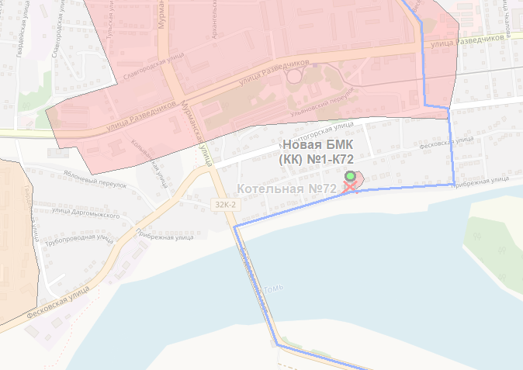
Рисунок 15 – Синхронизация газификации котельной №72 (альтернатива базового варианта)
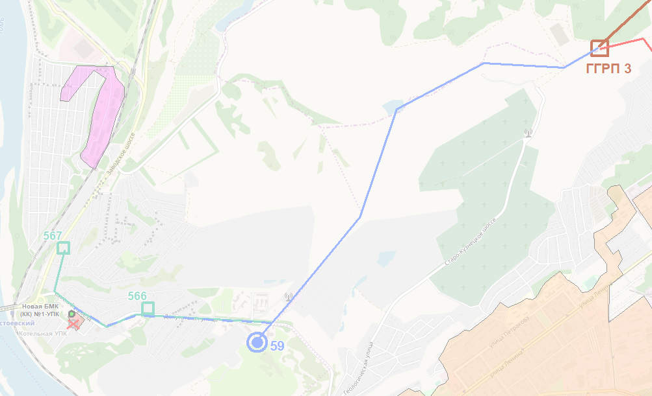
Рисунок 16 – Синхронизация газификации котельной УПК

Котельные ОРК «Таргай», проф. «Бунгурский», «Голубь», школы №1, школы №23, школы №37, школы-интернат №66 (Монтажник), дет. сада №123, Полосухинской, Кузнецкая крепость, НКХП
Газификация котельных ОРК «Таргай», проф. «Бунгурский», «Голубь», школы №1, школы №23, школы №37, школы-интернат №66 (Монтажник), дет. Сада №123, Полосухинской, Кузнецкая крепость, НКХП Схемой газоснабжения не предусмотрена.
Подавляющее большинство данных котельных расположено в зонах индивидуальной жилой застройки Куйбышевского района, газификация которых предусмотрена до 2030 года.
К моменту настоящей актуализации, возможность строительства газопроводов для газификации данных котельных не определена, в связи с чем в настоящую актуализацию включены мероприятия по переключению части котельных на ЦТЭЦ. Возможность строительства газопроводов необходимо определить в Схеме газоснабжения при следующей ее актуализации, для последующего включения результатов в актуализацию Схемы теплоснабжения.

Котельные №№1-3 п. Абагур-Лесной, котельные №1,2 п. Разъезд-Абагуровский, котельная №6
Газификация котельных №№1-3 п. Абагур-Лесной, котельных №1,2 п. Разъезд-Абагуровский, котельной №6 Схемой газоснабжения предусмотрена в период до 2030 года. Данные котельные обеспечивают тепловой энергией преимущественно малоэтажные многоквартирные жилые дома и встроенные объекты. Плотность нагрузок в зонах действия данных котельных менее 0,2 (Гкал/ч)/га, что недостаточно для организации эффективной системы централизованного теплоснабжения, на базе газовых котельных.
Предлагается исключить из Схемы газоснабжения мероприятия по газоснабжению котельной №3 п. Абагур-Лесной в связи с выводом ее из эксплуатации и переключением нагрузки на котельную №2 п. Абагур-Лесной.
Также предлагается исключить из Схемы газоснабжения мероприятия по газоснабжению котельной №6 в связи с выводом ее из эксплуатации и переключением нагрузки на ЦТЭЦ.
Кроме того, предлагается рассмотреть возможность организации индивидуального теплоснабжения в зоне котельных №1, 2 п. Разъезд-Абагуровский, в том числе поквартирного отопления, потребителей данных котельных в Схеме газоснабжения при следующей ее актуализации. с последующем включением в актуализацию Схемы теплоснабжения.

Котельные Центральная Куйбышевская, №32 (БПОУ), Садопарковая, школа №43, Новая котельная для Ж/Д ТЧ-15
Схема газоснабжения предусматривает газификацию котельных КЦК, №32 (БПОУ), Садопарковой до 2030, года. Газификация котельной Школа №43 и ТЧ-15 схемой газоснабжения не предусмотрены.
Схема теплоснабжения предусматривает вывод из эксплуатации котельной КЦК, как расположенной на подрабатываемой территории. Новое строительство на месте данной котельной также невозможно. Схемой теплоснабжения предусматривается переключение нагрузок котельных Садопарковая, №32, школа №43, Локомотивное депо на ЦТЭЦ с последующим выводом перечисленных котельных из эксплуатации.
Из Схемы газоснабжения необходимо исключить котельные КЦК, Садопарковая, №32.
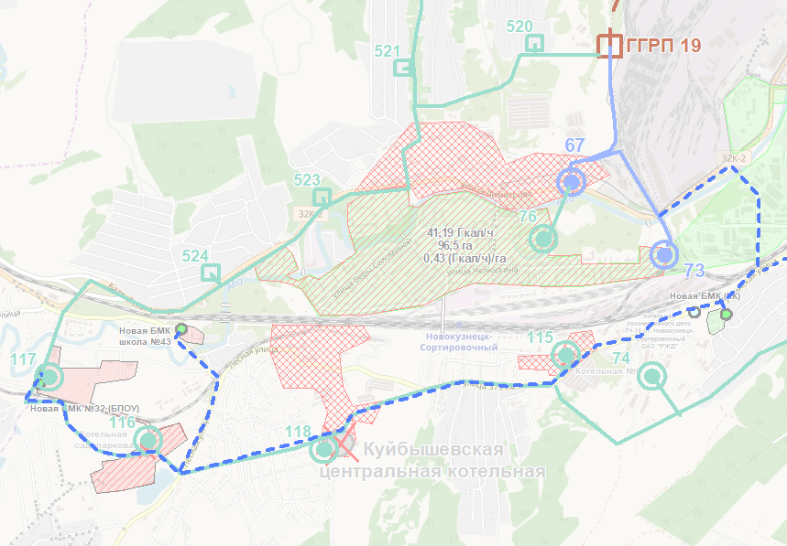
Рисунок 17 – Синхронизация газификации котельных КЦК, №32, Садопарковая, Школа №43, Новая АБМК

Таблица 1 – Синхронизация мероприятий Схемы теплоснабжения и Схемы газоснабжения в части газификации котельных
№ п/п | Эксплуатирующая организация | Наименование источника | Адрес | Основное топливо | Год газификации в соответствии со Схемой Газоснабжения до 2030 года | В настоящей актуализации Схемы теплоснабжения | Предложения по корректировке схемы газоснабжения
1 | ООО "СибЭнерго" | Абашевская районная котельная | ул. Кавказская, 26 | уголь | не предусмотрено | не предусмотрено | Рассмотреть возможность подключения к сетям газоснабжения до 2030 года
2 | ООО "СибЭнерго" | Байдаевская центральная котельная № 2 | ул. Слесарная, 12 | уголь | не предусмотрено | не предусмотрено
3 | ООО "СибЭнерго" | Зыряновская районная котельная | ул. Пархоменко, 110 | уголь | не предусмотрено | не предусмотрено
4 | ООО "СибЭнерго" | Котельная пос. Притомский | ш. Притомское, 26 | уголь | не предусмотрено | не предусмотрено | Рассмотреть возможность подключения к сетям газоснабжения до 2030 года
5 | ООО "СибЭнерго" | Котельная № 19 | пер. Школьный, 1а | уголь | не предусмотрено | не предусмотрено | Учесть при определении диаметра газопровода по ул. Сивашская от ГГРП 13
6 | ООО "СибЭнерго" | Котельная № 72 | ул. Фесковская, 99 | уголь | до 2030 года | не предусмотрено | Базовый вариант предполагает вывод из эксплуатации с переключением нагрузок на БЦК
7 | ООО "СибЭнерго" | Котельная УПК | пр-д. Томский, 11а корп. 1 | уголь | до 2030 года | не предусмотрено | Перенести строительство газопровода по ул. Малая, - ул. Депутатская - пр-д. Томский (1,8 км Ду100/80) на период на более ранний период
8 | ООО "СибЭнерго" | Котельная ОРК «Таргай» | пос. Таргай | уголь | не предусмотрено | не предусмотрено | Рассмотреть возможность подключения к сетям газоснабжения до 2030 года
9 | ООО "СибЭнерго" | Котельная № 1 п. Абагур-Лесной | ул. Земнухова, 43 | уголь | до 2030 года | не предусмотрено | Рассмотреть возможность организации поквартирного отопления
10 | ООО "СибЭнерго" | Котельная № 2 п. Абагур-Лесной | пр-д. Дагестанский, 14 | уголь | до 2030 года | не предусмотрено | Рассмотреть возможность организации поквартирного отопления
11 | ООО "СибЭнерго" | Котельная № 3 п. Абагур-Лесной | ул. Пинская, 43а | уголь | до 2030 года | вывод из эксплуатации | Исключить газификацию котельной из Схемы газоснабжения до 2030 года
12 | ООО "СибЭнерго" | Куйбышевская центральная котельная | ул. Стволовая, 9 | уголь | до 2030 года | вывод из эксплуатации | Исключить газификацию котельной из Схемы газоснабжения до 2030 года
13 | ООО "СибЭнерго" | Котельная пос. Листвяги | ул. Суданская, 52 | уголь | до 2030 года | не предусмотрено | Рассмотреть возможность подключения к сетям газоснабжения до 2030 года
14 | ООО "СибЭнерго" | Котельная № 6 | ул. 375 км, 34 | уголь | до 2030 года | вывод из эксплуатации | Исключить газификацию котельной из Схемы газоснабжения до 2030 года
15 | ООО "СибЭнерго" | Котельная Садопарковая | ул. Садопарковая, 20 | уголь | до 2030 года | вывод из эксплуатации | Исключить газификацию котельной из Схемы газоснабжения до 2030 года
16 | ООО "СибЭнерго" | Котельная №32 | ул. Садопарковая, 32 | уголь | до 2030 года | вывод из эксплуатации | Исключить газификацию котельной из Схемы газоснабжения до 2030 года
17 | ООО "СибЭнерго" | Котельная № 1 п. Разъезд-Абагуровский | ул. Кондомская, 10 | уголь | до 2030 года | не предусмотрено | Рассмотреть возможность организации поквартирного отопления
18 | ООО "СибЭнерго" | Котельная № 2 п. Разъезд-Абагуровский | ул. Спортивная, 11а | уголь | до 2030 года | не предусмотрено | Рассмотреть возможность организации поквартирного отопления
19 | ООО "СибЭнерго" | Котельная проф. «Бунгурский» | Профилакторий «Бунгурский» | уголь | не предусмотрено | не предусмотрено | Рассмотреть возможность подключения к сетям газоснабжения до 2030 года
20 | ООО "СибЭнерго" | Котельная «РТРС» | ул. Черемнова, 82 | уголь | до 2030 года | не предусмотрено | Рассмотреть возможность подключения к сетям газоснабжения до 2030 года
21 | ООО "СибЭнерго" | Оздоровительного лагеря «Голубь» | д. Есауловка | уголь | не предусмотрено | не предусмотрено | Рассмотреть возможность подключения к сетям газоснабжения до 2030 года
22 | ООО "СибЭнерго" | Котельная школа № 1 | ул. Пролетарская, 81 | уголь | не предусмотрено | не предусмотрено | Рассмотреть возможность подключения к сетям газоснабжения до 2030 года
23 | ООО "СибЭнерго" | Котельная школа № 23 | ул. Верхнее-Редаково, 104 корп. 2 | уголь | не предусмотрено | не предусмотрено | Рассмотреть возможность подключения к сетям газоснабжения до 2030 года
24 | ООО "СибЭнерго" | Котельная школа № 37 | ул. Варшавская, 2 корп. 2 | уголь | не предусмотрено | не предусмотрено | Рассмотреть возможность подключения к сетям газоснабжения до 2030 года
25 | ООО "СибЭнерго" | Котельная школа № 43 | ул. Жасминная, 8 корп. 1 | уголь | не предусмотрено | вывод из эксплуатации
26 | ООО "СибЭнерго" | Котельная интернат № 66 (Монтажник) | пос. Бунгур | уголь | не предусмотрено | не предусмотрено | Рассмотреть возможность подключения к сетям газоснабжения до 2030 года
27 | ООО "СибЭнерго" | Котельная школа № 16 | ул. Громовой, 61 корп. 1 | уголь | до 2030 года | вывод из эксплуатации
28 | ООО "СибЭнерго" | Котельная детского сада № 123 | ул. Литейная, 82 | уголь | не предусмотрено | не предусмотрено | Рассмотреть возможность подключения к сетям газоснабжения до 2030 года
29 | ООО "СибЭнерго" | Полосухинская | ул. Станционная | уголь | не предусмотрено | вывод из эксплуатации
30 | ООО "СибЭнерго" | Кузнецкая крепость | ул. Водопадная, 19 | электроэнергия | не предусмотрено | не предусмотрено | Рассмотреть возможность подключения к сетям газоснабжения до 2030 года
31 | ООО "СибЭнерго" | Котельная НКХП | пер. Мелькомбинатовский | уголь | не предусмотрено | не предусмотрено | Рассмотреть возможность подключения к сетям газоснабжения до 2030 года
32 | МП «ГУЖКХ» | Новоильинская газовая котельная | пр. Авиаторов 56а, квартал № 13 | газ | - | -
33 | АО "Евразруда" | Котельная АО «Евразруда» | ш. Космическое, 16 | уголь | до 2020 года | -
34 | ОАО "РЖД" | Котельная ст. Новокузнецк-Восточный | в районе ст. Новокузнецк-Восточный | уголь | не предусмотрено | не предусмотрено
35 | ОАО "РЖД" | Котельная Локомотивного депо ТЧ-15 ст. Новокузнецк-Сортировочный | ул. Вокзальная, 65 | уголь | не предусмотрено | вывод из эксплуатации
36 | ОАО "РЖД" | Котельная ст. Абагур-Лесной | пос. Абагур-Лесной | уголь | до 2030 года | не предусмотрено
37 | ОАО "РЖД" | Котельная ж/д больницы ст. Новокузнецк п. Точилино | ул. Стальского, 9 | уголь | не предусмотрено | не предусмотрено
38 | ООО ТК "Садовая" | Котельная ООО ТК "Садовая" | ул. Селекционная, 11 | уголь | не предусмотрено | не предусмотрено
39 | ООО «Новокузнецкий мелькомбинат» | Котельная ООО «Новокузнецкий мелькомбинат» | ул. Вокзальная, 58 | уголь | не предусмотрено | не предусмотрено
40 | МП «ГУЖКХ» | Новая котельная для теплоснабжения микрорайона 24 Новоильинского района | м-н 24 |  | до 2020 года | введена в 2020 г.
41 | Не определено | Новая котельная для теплоснабжения 25 микрорайона Новоильинского района | м-н 25 |  | до 2020 года | 2032 год
42 | Не определено | Новая котельная для теплоснабжения 7 микрорайона Новоильинского района | м-н 7 |  | до 2020 года | 2022 год
43 | Не определено | Новая котельная для теплоснабжения 17 микрорайона Новоильинского района | м-н 17 |  | до 2020 года | 2032 год
44 | Не определено | Новая котельная для теплоснабжения 6 микрорайона Новоильинского района | м-н 6 |  | до 2030 года | 2032 год
45 | Не определено | Новая котельная для теплоснабжения 5 микрорайона Новоильинского района | м-н 5 |  | до 2020 года | 2032 год
46 | Не определено | Новая котельная для теплоснабжения 18 микрорайона Новоильинского района | м-н 18 |  | до 2020 года | 2027 год
47 | Не определено | Новая котельная для теплоснабжения мкр. Прибрежный Орджоникидзевского района | м-н Прибрежный |  | до 2020 года | 2032 год

